25 и 26 мая 2015 года состоялись заседания постоянных комиссий Думы Ханкайского муниципального района.

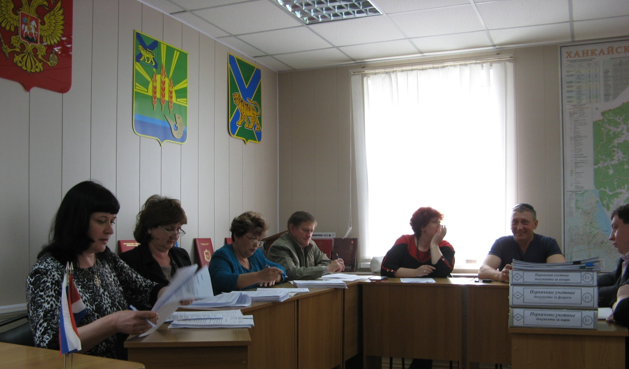
Постоянная комиссия Думы по социальной политике и защите прав граждан на своем заседании рассмотрела вопрос «о работе Администрации муниципального района по организации отдыха, оздоровления и занятости детей и молодежи в период летних каникул 2015 года», докладчиками по вопросу выступили А.Н. Гурулев – начальник управления образования Администрации Ханкайского муниципального района и Н.С. Провоторова-Латышевская – главный специалист по культуре и спорту отдела по организационной работе и организации контроля управления делами Администрации. Решением комиссии вопрос был вынесен на заседание Думы. Депутаты рассмотрели ходатайство главного врача КГУЗ «Ханкайская центральная районная больница» А.Ю. Юдицкого о награждении Почетной грамотой Думы работников больницы. Депутаты одобрили представленные кандидатуры и вынесли вопрос на заседание Думы.
Затем состоялось совместное заседание комиссий по бюджету, налогам и финансам и социальной политике и защите прав граждан. О.А. Голиус – начальник отдела по организационной работе и организации контроля управления делами Администрации, представила проект «о внесении изменений в муниципальную программу «Создание и функционирование многофункционального центра предоставления государственных и муниципальных услуг в Ханкайском муниципальном районе» на 2015 год, утвержденную постановлением Администрации Ханкайского муниципального района от 31.12.2014 № 999-па». Ольга Анатольевна пояснила, что на строительство многофункциональных центров выделяются федеральные средства, которые необходимо учесть в программе, в связи с этим вносятся изменения. Депутаты согласились с внесением изменений и дали заключение по данному вопросу.
Депутаты рассмотрели вопрос «о работе бюджетного муниципального автономного учреждения (Центр по организации детского питания) Ханкайского муниципального района Приморского края». Вопрос рассматривался на комиссиях в марте 2015 года. По итогам рассмотрения комиссии приняли решение вернуться к вопросу в мае и затребовали дополнительную информацию по работе муниципального учреждения. Депутаты заслушали информацию, представленную Андреем Николаевичем Гурулевым и руководителем муниципального автономного учреждения Екатериной Николаевной Косар. Обсуждение данного вопроса было непростым. У депутатов возникло множество вопросов, связанных с работой Центра по организации детского питания. По итогам рассмотрения вопроса депутаты вынесли решение:
- Администрации Ханкайского муниципального района разработать проект Положения об осуществлении мероприятий по организации питания учащихся муниципальных образовательных учреждений Ханкайского муниципального района, представить данный проект к августу 2015 года.
- Учредителю МАУ «Центр по организации детского питания» установить максимально допустимую наценку на продукты питания в школьных столовых (представить данный документ в Думу с экономическим обоснование утвержденной наценки к августу 2015 г.).
- Рекомендовать Администрации Ханкайского муниципального района провести проверку деятельности МАУ «Центр по организации детского питания Ханкайского муниципального района».
Проверить:
1) Порядок определения цен при отпуске товаров со склада либо при поставках продуктов напрямую в столовые.
2) Порядок калькуляции цен на готовую продукцию.
3) Ведение документации в соответствии с требованиями, установленными в Методике учета сырья, товаров и производства в предприятиях массового питания различных форм собственности, утвержденной комитетом РФ по торговле 12.08.1994 г. № 1-1098/32-2.
4) Результаты проверки просим направить в Думу Ханкайского муниципального района к августу 2015 года.
4. Рекомендовать Главе Ханкайского муниципального района создать комиссию по контролю за деятельностью МАУ «Центр по организации детского питания» по осуществлению организации питания детей в общеобразовательных учреждениях.
Перед депутатами выступила председатель контрольно-счетной палаты Ханкайского муниципального района Татьяна Константиновна Смирнова. Она представили информацию о результатах проверки организации исполнения Бюджета Ханкайского муниципального района на 2015 год (соблюдение порядка составления и ведения сводной бюджетной росписи, соответствия её решению о бюджете на 2015 год) и информацию о подготовке заключения по результатам внесения изменений в решение Думы Ханкайского муниципального района о бюджете на 2015 год и плановый период 2016-2017 годов и об итогах камеральной проверки сведений о ходе исполнения бюджета Ханкайского муниципального района за 1 квартал 2015 года.
Данная информация была принята депутатами к сведению.
На заседании постоянной комиссии Думы по экономике, муниципальной собственности, земельным отношениям и охране окружающей среды рассматривался вопрос «о реализации Закона Приморского края от 08.11.2011 № 837-КЗ «О бесплатном предоставлении земельных участков гражданам, имеющим трех и более детей, в Приморском крае». Перед депутатами выступила Янголь Л.С. – и.о. начальника отдела градостроительства и земельных отношений Администрации Ханкайского муниципального района. По итогам рассмотрения вопрос был поставлен на контроль до июня 2015 года.
